РОССИЙСКАЯ ФЕДЕРАЦИЯ  
БРЯНСКАЯ ОБЛАСТЬ

**Муниципальное бюджетное дошкольное образовательное учреждение**

**г. Фокино «Детский сад комбинированного вида «Тополёк»»**

**ДИДАКТИЧЕСКОЕ МНОГОФУНКЦИОНАЛЬНОЕ ПОСОБИЕ**

***«Развивающий торт»***

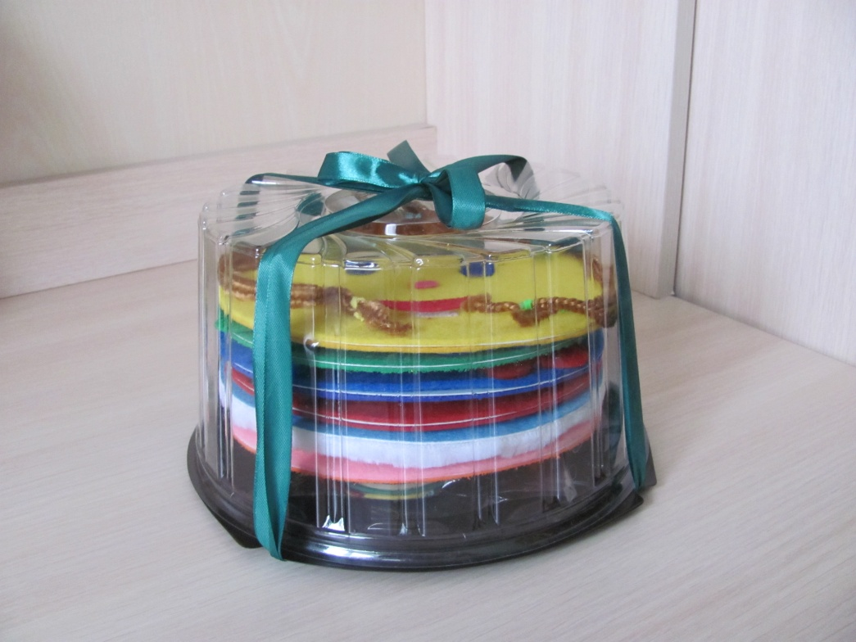

# Воспитатель:

# Ирина Николаевна Волошина

Февраль 2019 г.

От развития моторики пальцев рук зависятнавыки логического мыш­ления его скорость и результативность Тонкая моторика — основа развития всех психических процессов, таких как внимание, память, восприятие, мышление, речь.

Дошкольник в силу своей воз­растной специфики — искатель. Его внимание всегда направлено на то, что ему интересно. А интерес всегда сопро­вождается положительными эмоциями. Педагоги давно заметили эту особен­ность. Использование авторских пособий, сделанных своими руками, заинтересовывает, служит созданию благоприятного эмоционального фона у детей во время взаимодействия с педагогом, что в конечном итоге улуч­шает эффективность коррекционного воздействия.

Предлагаю вашему вниманию ав­торское пособие «Развивающий торт». Пособие сделано своими руками из досок для лепки и кусков разной по фактуре ткани. В дидактическом пособии ис**­**пользуются шнуры, ленты, тесемки, пуговицы, резинки, шарики — разного цвета, размера и фактуры, а также предметные изображения. Каждый «слой торта» разного цвета, разной фактуры. Часть деталей крепится с помощью текстильной липкой ленты, что предполагает внесение изменений в игру и взрослым, и самим ребенком.

Игровое пособие можно легко со­держать в чистоте (доски и ткань под­вергаются влажной обработке и впос­ледствии не теряют внешнего вида) и удобно хранить в красивой круглой коробке (занимает мало места).

Многофункциональное дидакти­ческое пособие «Развивающий торт» предназначено для детей от 3 до 6 лет. Его можно использовать для индивидуальных занятий с ребенком, для организации подвижных игр, са­мостоятельной деятельности детей, сюрпризного момента, как элемент развивающей среды группы. Эффект применения пособия зависит от компе­тенции педагога, умения использовать новые возможности творческого под­хода к включению действенных форм, создающих психофизиоло­гический комфорт ребенку во время занятия, предусматривающий «ситуа­цию уверенности» его в своих силах.

Цель: создание благоприятной эмоциональной атмосферы, обога­щение сенсорного опыта (форма, величина, цвет), развитие тактильной чувствительности, мелкой моторики рук, мышления, речевой активности.

Пособие «Развивающий торт» со­стоит из 6 разноцветных «слоев», которые можно складывать в коробку в любом порядке. Каждый «слой торта» имеет разную игровую поверхность с двух сторон. Украшают «слои торта» шнуры, тесьма, ленты, резинки, 3 мячика, различные предметные изоб­ражения, способствующие разнооб­разию игр.

**Варианты игровых заданий:**

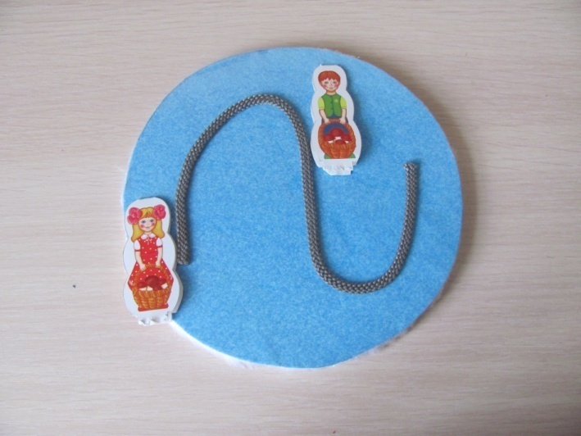**«Кремовый слой торта»** (белого и голубого цвета) – *«Тактильные ощущения».*

**Задачи:** развитие зрительно – моторной координации, тактильной чувствительности, ориентировки в микропространстве, обогащение словаря по лексическим темам, активизации речи, дифференциации правой и левой рук.

**1 – я и 2 – я стороны**

* *Сенсорные эталоны*

- Как ты думаешь, какого цвета кремовый (белый) слой торта?

- Какой он формы?

- Какой он на ощупь?

- Придумай сам название голубому слою торта.

* *Ориентировка в пространстве*

- По твоему мнению, где нахо­дится сейчас бабочка (сова)? (внизу, вверху...)

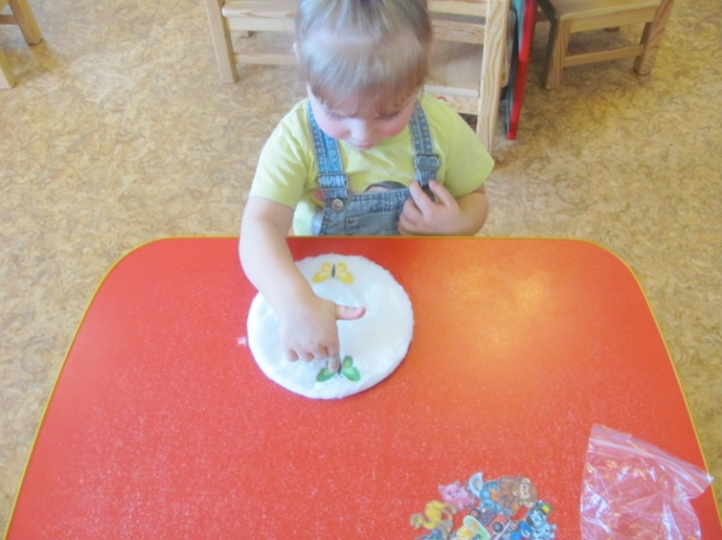

- Постарайся разместить обезь­яну так, чтобы она шла по дорожке за слоном слева направо.

* *Лексические темы*

- Заяц — это животное, а ба­бочка? (Насекомое.)

- Машина — это транспорт. А еще что относится к транспорту?

* *Активизация в речи глаголов*

- Котенок (что делает?) бежит по дорожке (догоняет щенка), заяц прыгает, бабочка летит, дельфин плывет...

* *Развитие зрительно-мотор­ной координации, тактильной чувствительности*

- Давай пройдем по дорожке. Какая дорожка? (Шершавая, широ­кая, длинная и т.п.)

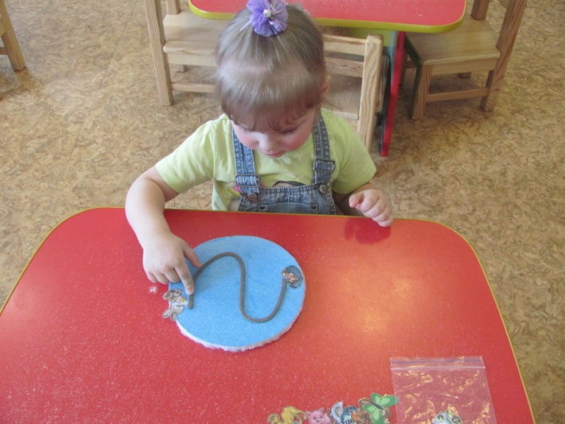- Постарайся провести по до­рожке только указательным пальцем (средним, мизинцем...) левой (пра­вой) руки, чтобы курица встретилась с уткой (зайчик догнал мишку и т.п.).

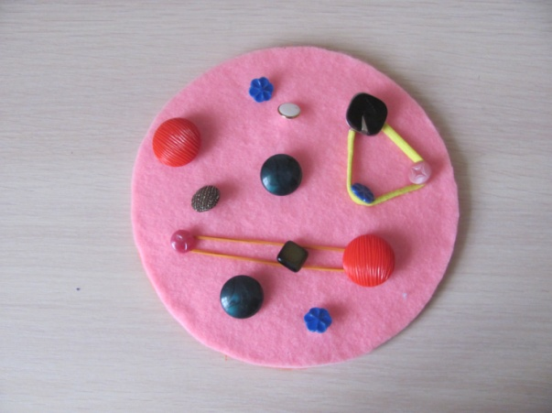«Апельсиновый слой торта» (оранжевого цвета) — «Резинки и пуговицы».

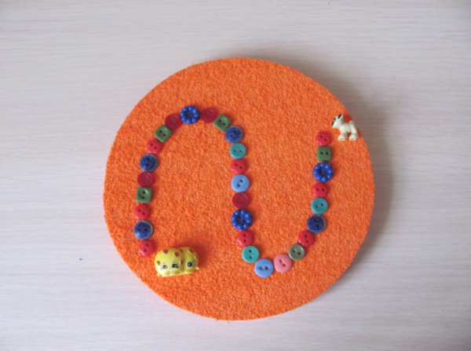

**Задачи:** развитие координации действий обеих рук, ассоциативного мышления, воображения, речи, обо­гащение сенсорного опыта, умения опознавать эталоны формы в реальных предметах.

1. - я сторона

- Найди все красные пуговицы.

- Посчитай все маленькие пу­говицы.

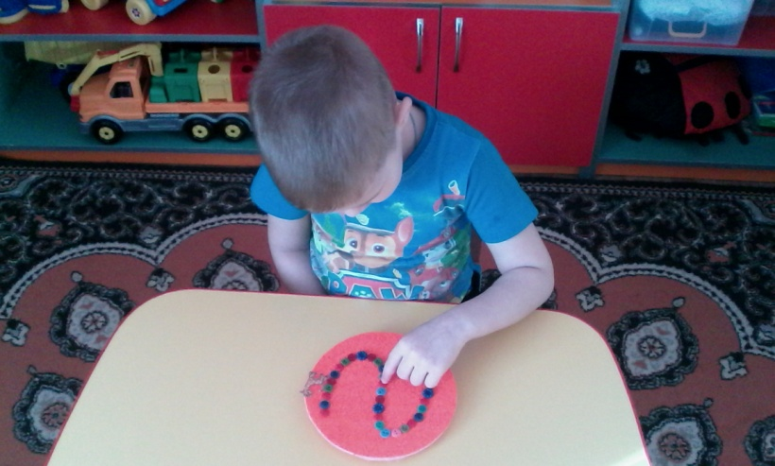- Обследуй пальцами пуговицы и найди пуговицы квадратной (круглой, овальной, прямоугольной, треугольной) формы. Какого они цвета, сколько их, какие на ощупь?

- Посчитай только синие резинки.

- Надень красную (зеленую) ре­зинку на мизинец (указательный палец) правой (левой) руки.

- Собери на ленту все маленькие резинки.

- Поиграем в игру «Отгадай», (ребенок закрывает глаза, педагог надевает резинку на любой его палец, а тот должен назвать, на какой палец какой руки надета резинка).

1. я сторона

- Подумай, как сделать из пуговиц с помощью резинок прямоугольник (квадрат два квадрата, треугольник...).

- Придумай свою фигуру.

- Постарайся надеть красную резинку на голубую и белую пуговицы (и т.д.).

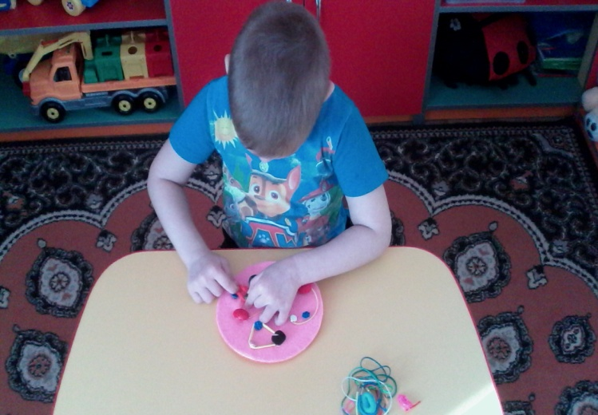

**«Клубничный слой торта»** (красного цвета) — «Шнуровка».

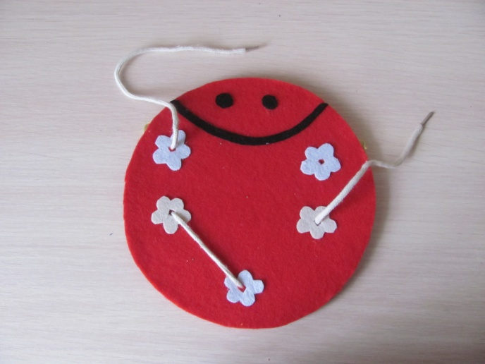

Задачи: развитие мелкой мускулатуры пальцев, глазомера, мышления, закрепление представлений о сенсорных эталонах.

**1 – я и 2- я стороны**

- Давай сравним шнуры, (ленты) по длине (толщине), фактуре, цвету.

- Завяжи бантики разного цвета.

- Подумай, как сделать четырехугольник (треугольник…) с помощью шнурка.

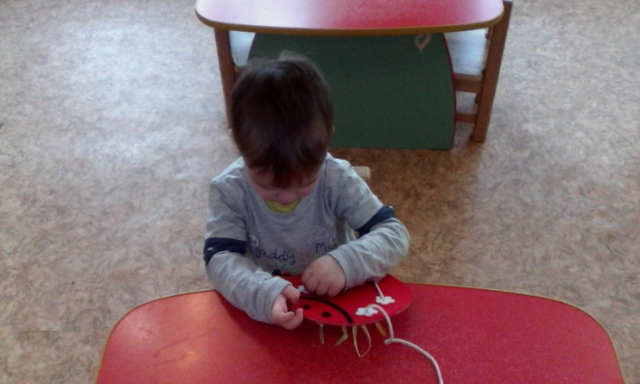

**«Мятный слой торта»** (зелено­го цвета) — «Цветочная поляна».

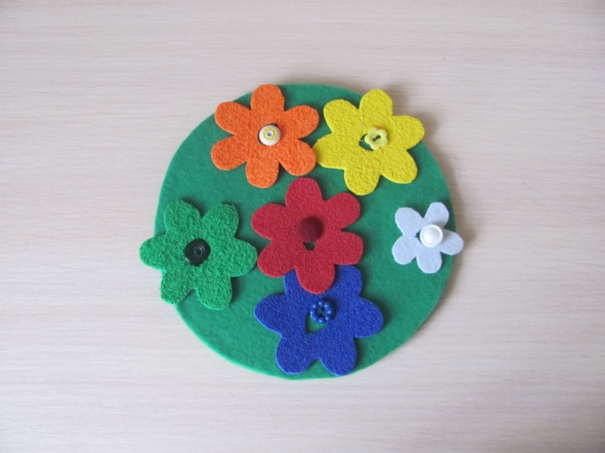

**Задачи:** развитие координации действий обеих рук, мышления, воображения, цветовосприятия, совершенствование лексико-грам­матических категорий, употребление в речи предлогов, обозначающих пространственные отношения.

1. **я и 2- я стороны**

- Подбери по цвету серединку цветка (пуговицу) и цветок.

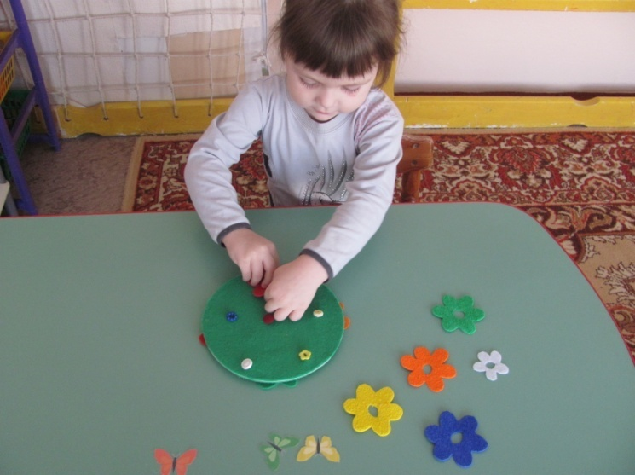- Попытайся надеть на красную пуговицу зеленый цветок пальцами двух рук (пальцами одной руки).

- Попробуй прокатить тремя пальцами красный мяч между жел­тым и зеленым цветами (белым и оранжевым) и т. п.

- Поиграем в игру «Один — много» («Назови ласково», «Скажи наоборот»), (Взрослый катит мячик и называет предмет в единственном числе. Ребенок, поймав ладонью мя­чик, откатывает его назад, называя существительные во множественном числе или с уменьшительно - ласкательными суффиксами, слова- антонимы).

- Посадим бабочку на белый цветок (между голубым и красным, желтый цветок, справа от зе­леного цветка и т.п.).

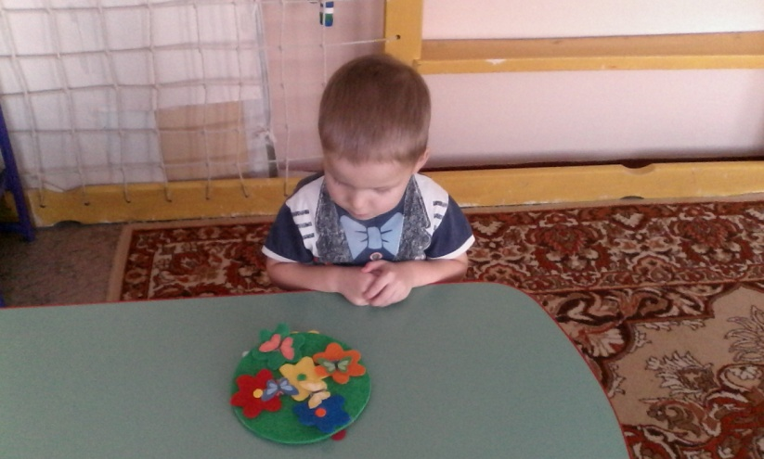- Опиши мои действия. (Воз­можен вариант, когда игровые действия выполняет ребенок, затем выполняет взрослый, а ребенок описывает действия взрослого.)

«Лимонный слой торта» (желтого цвета) — *«Мальчик и девочка».*

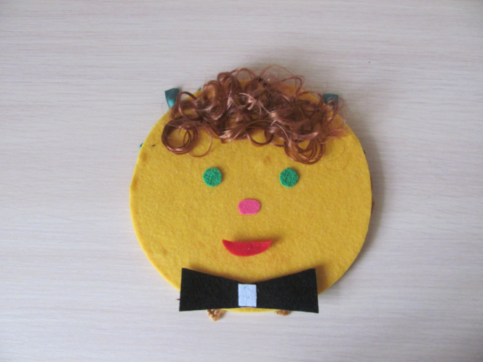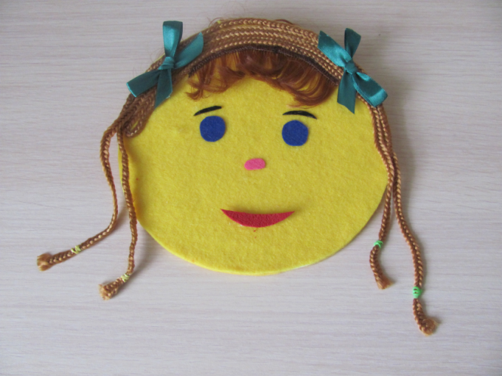

**Задачи:**  развитие мелкой мото­рики рук, умение угадывать эмоции по выражению лица.

1. **я сторона**

- Подскажи, как сделать прическу девочке с помощью резинок.

-На твой взгляд, какого цвета ленты подойдут девочке? Завяжи ей банты.

- Давай попробуем заплести косички.

- Назови части лица.

- Покажи (с помощью «по­движного рта») на лице девочки огорчение (удивление...).

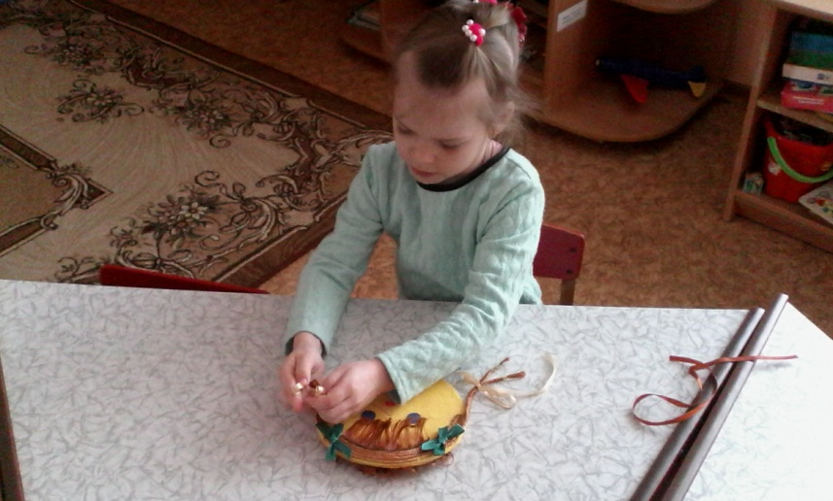

**2 - я сторона**

- Помоги сделать мальчику прическу.

- Помоги пристегнуть маль­чику бабочку.

- Покажи на лице мальчика радость (злость...).

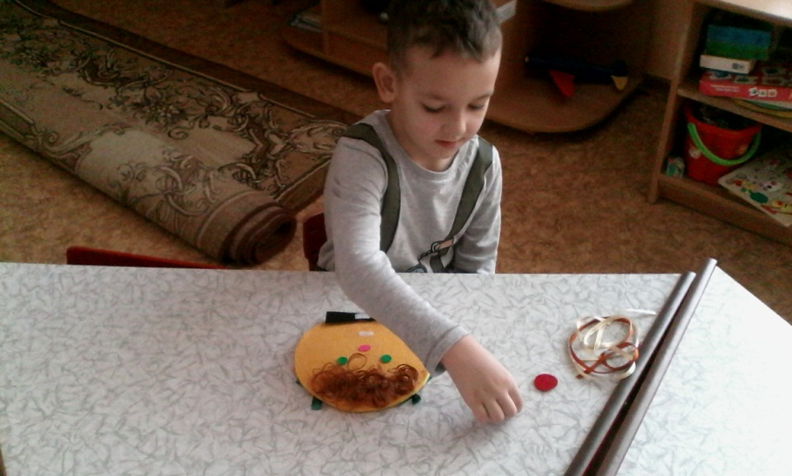- Попробуй отгадать, что чувствую я.

**«Черничный слой торта»** (синего цвета) — «Лабиринты».

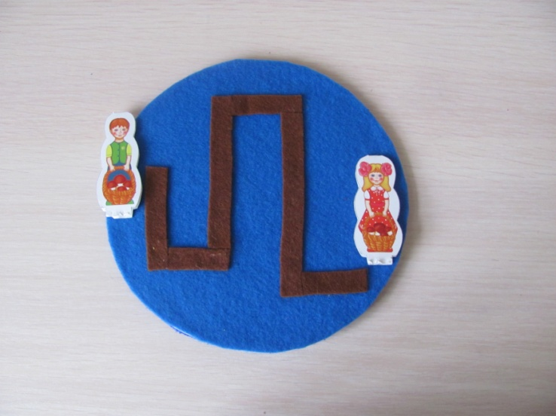

**Задачи:** развитие координации действий обеих рук, закрепление обобщающих понятий, развитие логического мышления, акти­визация употребления в речи пространственных предлогов, развитие плавного длительного выдоха.

1. **я и 2- я стороны**

- Помоги бусинке пройти лабиринт.

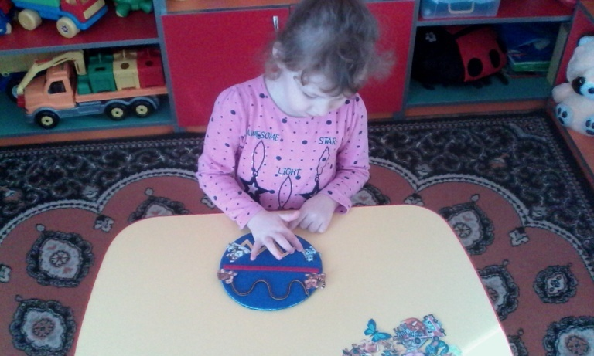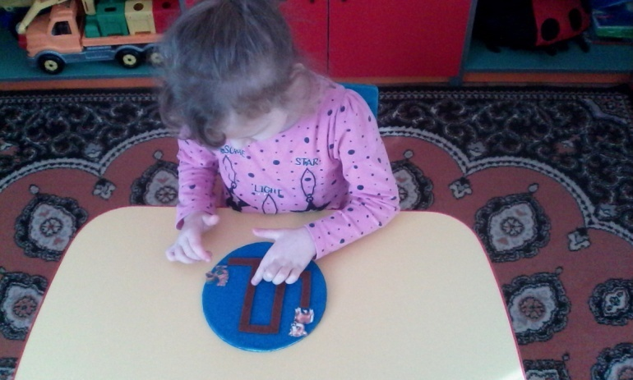- Попытайся назвать одним словом, что ты увидел. (Животные, игрушки и т.п.)

- Как ты думаешь, что лишнее? (Бабочка, так как собака, кошка, лошадь — животные (домашние).)

- Помоги с помощью воздушной струи желтому мячику прокатиться по дорожке.

- Помоги с помощью воздушной струи красному мячику прокатиться между дорожками.

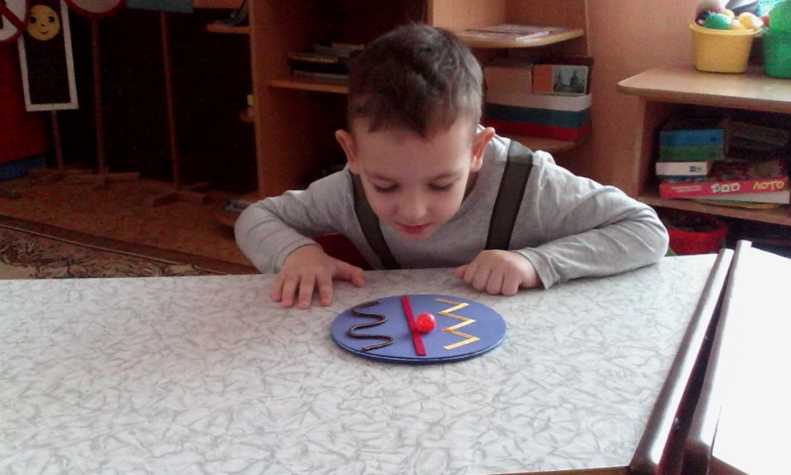

В пособии «Развивающий торт» заложены возможности для его вари­ативного использования, проявления творческих способностей — как педагогом, так и ребенком. Игро­вое пособие предусматривает его пополнение дополнительными пред­метными изображениями и деталями. Они могут заменяться по усмотрению педагога или ребенка в соответс­твии с развивающими целями игры, возрастом детей, в зависимости от вида деятельности — организован­ной или самостоятельной.